**Web APP 생성**

1. 리소스 만들기 -> web app

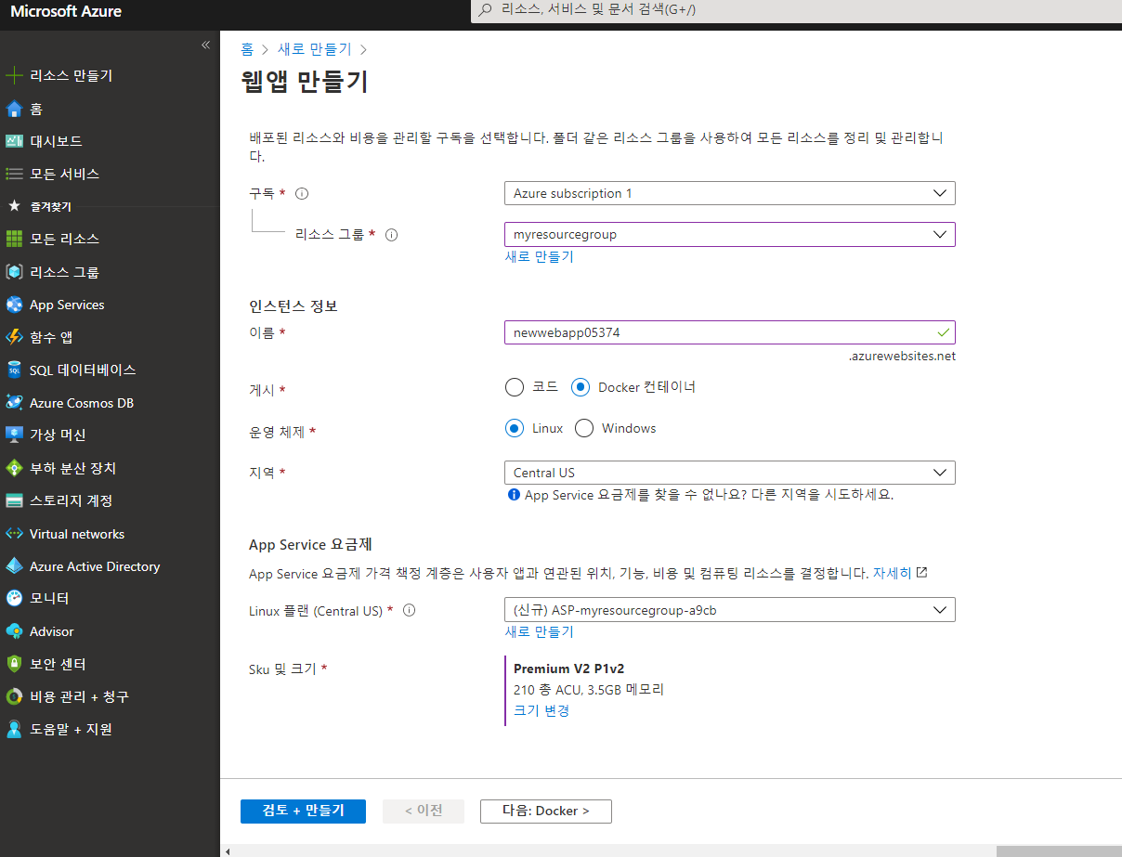

1. Docker

빠른 배포 🡪 Nginx 선택해서 배포해도 되고, 아래와 같이 docker hub에서 이미지 선택해서 배포해도 됨

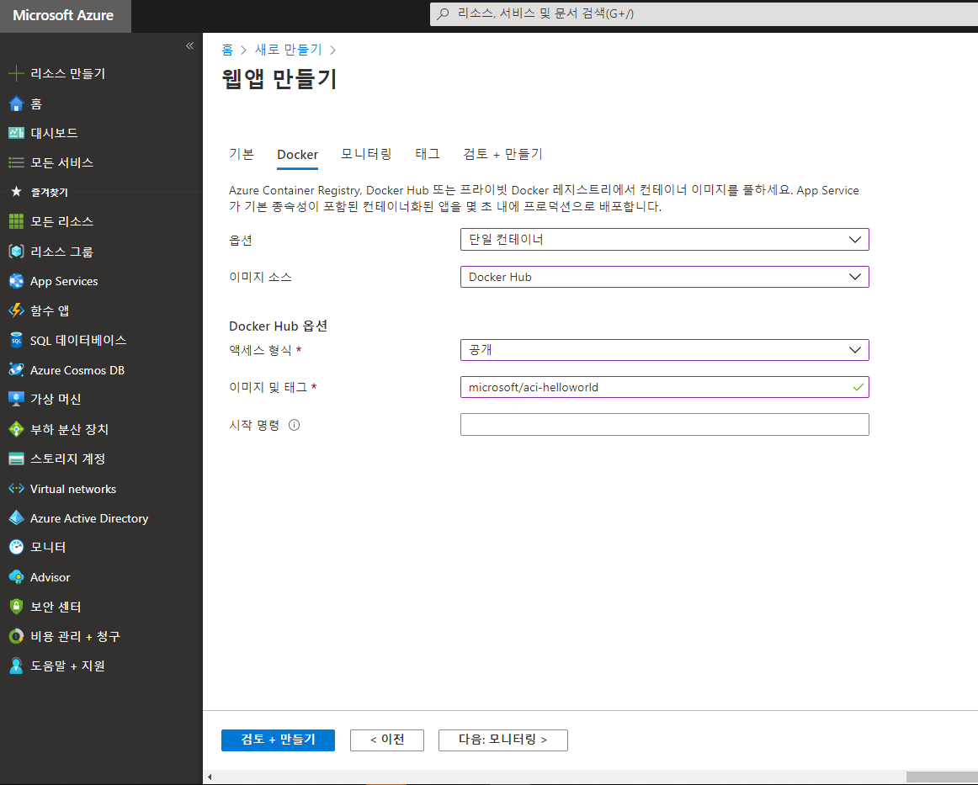

1. 검토+ 만들기 -> 만들기

**Azure container Instance 생성**

<https://docs.microsoft.com/en-us/azure/container-instances/container-instances-quickstart-portal>

1. 모든리소스 -> 컨테이너 -> container Instance 선택

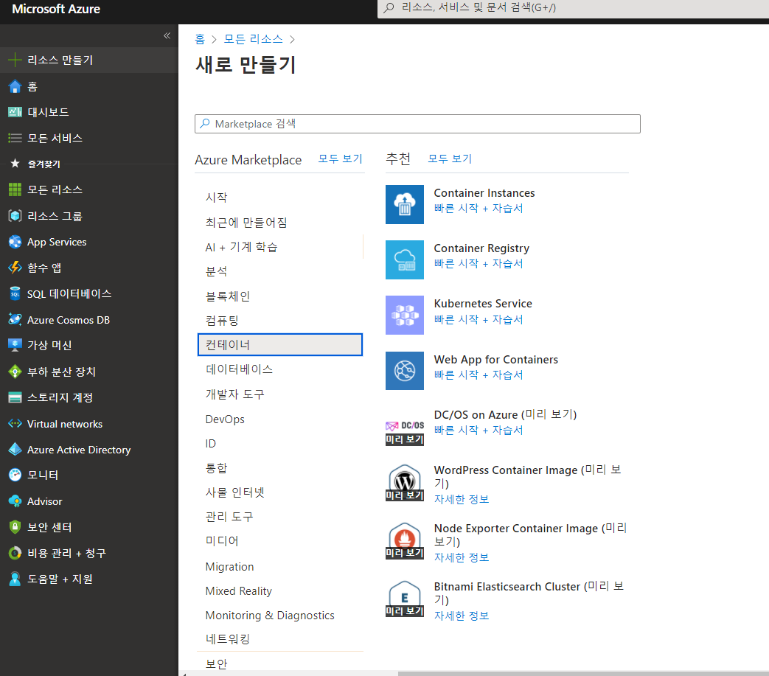

1. 리소스 그룹 생성 혹은 선택 / 컨테이너 이름 입력

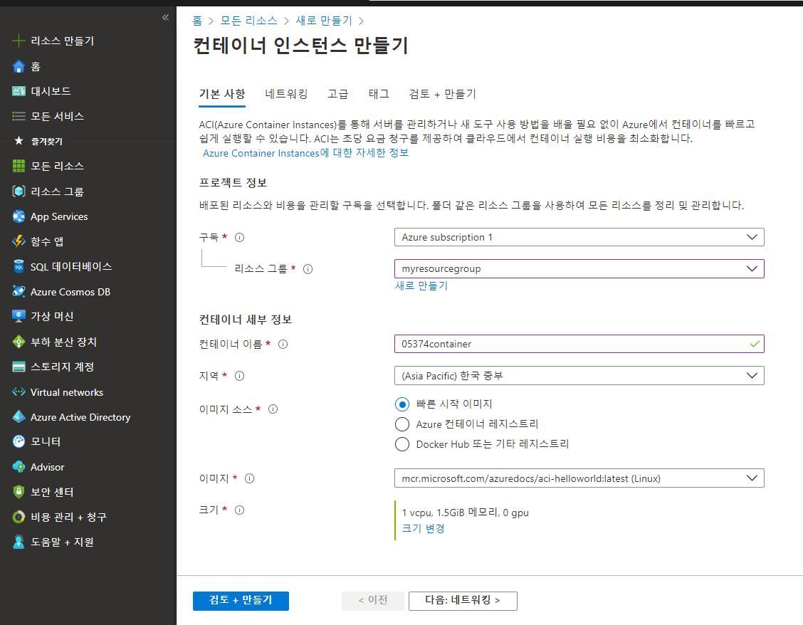

1. 네트워킹 -> DNS이름 입력

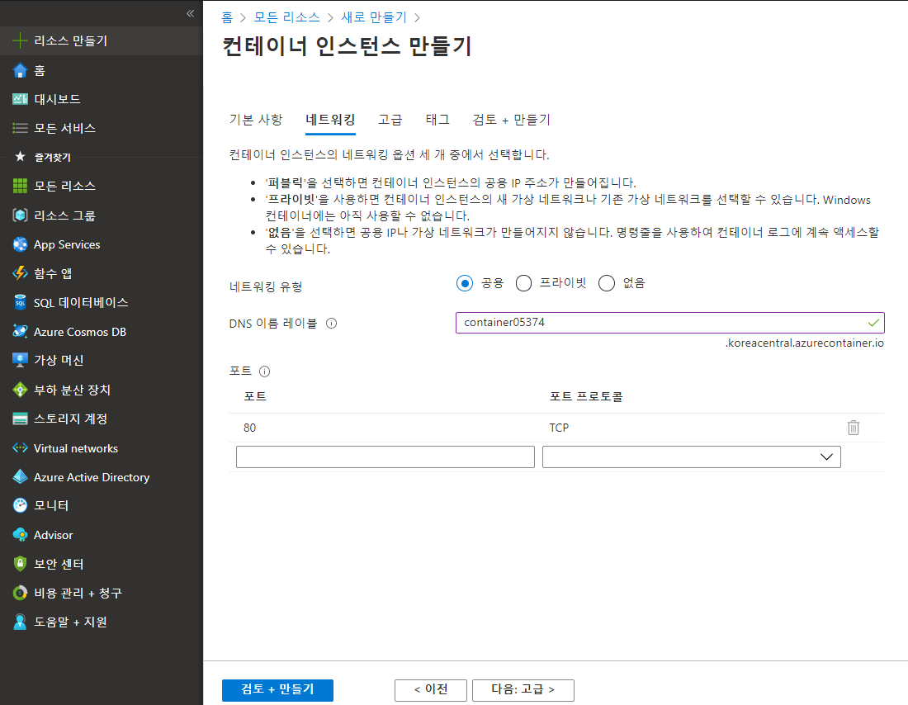

1. 검토+ 만들기 -> 만들기 -> 리소스 생성 후 FQDN으로 접속 Test

